**奈林林场组织召开办公室工作会议**

1月9日上午，奈林林场组织召开办公室工作会议，会议由场长刘国华主持，单位全体干部参加此次会议。

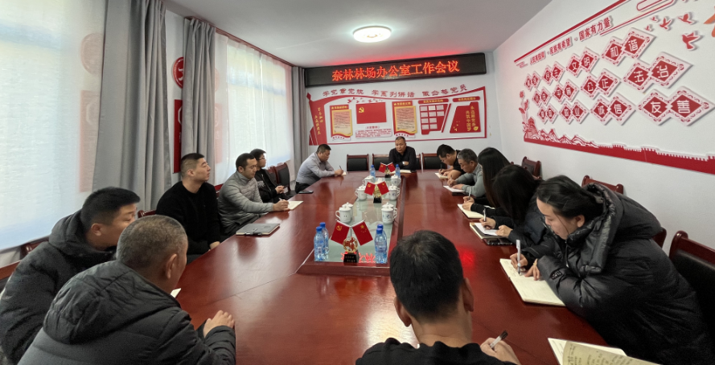

会上，主要对林场近期的财务、农业保险、平茬项目、图斑销号、护林防火、节前加强巡护、节假日期间值班值宿等工作进行安排部署。

会议强调两点：一是统筹安排，分工协作，认真做好近期各项重点工作。二是认真做好值班应急工作，要严格执行24小时专人值班，加强应急处突预备，强化应急协调联动，一旦发生突发事件，能够快速处理，妥当应对。